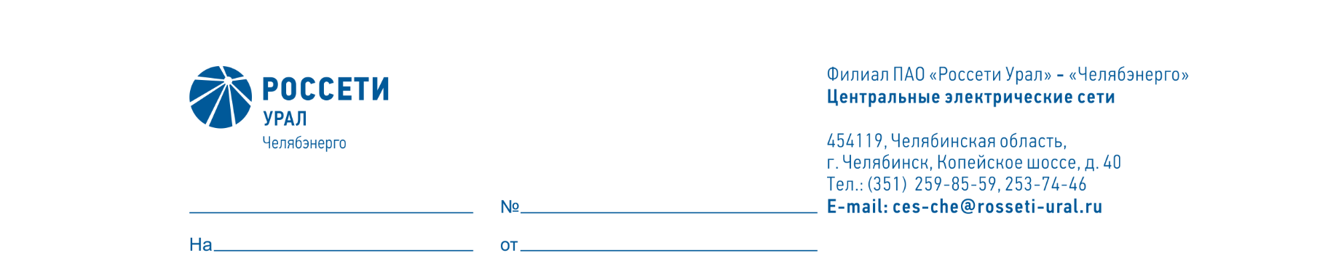

Служба диагностики и защиты от перенапряжения

Директору ПО «Центральные
электрические сети» филиала ПАО «Россети Урал»- «Челябэнерго»
А.Б. Денисову

  - О возложении обязанностей
  - и установлению доплат

Уважаемый Александр Борисович!

На период отсутствия (больничный) с 02.04.2026 ведущего инженера Мохнаткина А.Н., таб. № 8125, прошу возложить обязанности на инженера
Ведущего инженера Чистякова И.В., таб. № 41247 с установлением доплаты 10% за дополнительный объем работ.

Начальник А.В. Бочкарев

